Содержание:

- Определения понятия датчик-----------------------------------------3
- Классификация датчиков----------------------------------------------4
- Промышленная сеть, достоинства и недостатки------------------5
- Виды промышленных сетей:
- ASI----------------------------------------------------------------------6
- CAN---------------------------------------------------------------------7
- HART-------------------------------------------------------------------7
- FOUNDATION FIELDBUS----------------------------------------8
- LON---------------------------------------------------------------------9
- PROFIBUS------------------------------------------------------------10
- WorldFIP--------------------------------------------------------------11

Описание протокола HART
- Системное подключение и топология---------------------------12
- Метод передачи данных--------------------------------------------13

- Аналогово-цифровой преобразователь-----------------------------14
  - Параллельные АЦП-------------------------------------------------15
  - АЦП последовательного приближения-------------------------16
  - Сигма-дельта АЦП--------------------------------------------------17
  - Интегрирующие АЦП----------------------------------------------18
- Заключение.
- Список ипользуемых источников-----------------------------------21

Датчик (сенсор от англ. sensor) — термин систем управления, первичный преобразователь, элемент измерительного, сигнального, регулирующего или управляющего устройства системы, преобразующий контролируемую величину в удобный для использования сигнал.
Широко встречаются два основных значения:
- чувствительный элемент, преобразующий параметры среды в пригодный для технического использования сигнал, обычно электрический, хотя возможно и иной по природе, например — пневматический сигнал;
- законченное изделие на основе указанного выше элемента, включающее, в зависимости от потребности, устройства усиления сигнала, линеаризации, калибровки, аналого-цифрового преобразования и интерфейса для интеграции в системы управления. В этом случае чувствительный элемент датчика сам по себе может называться сенсором.
Эти значения соответствуют практике использования термина производителями датчиков. В первом случае датчик это небольшое, обычно монолитное устройство электронной техники, например, терморезистор, фотодиод и т. п., которое используется для создания более сложных электронных приборов. Во втором случае — это законченный по своей функциональности прибор, подключаемый по одному из известных интерфейсов к системе автоматического управления или регистрации.
В последнее время в связи с удешевлением электронных систем все чаще применяются датчики со сложной обработкой сигналов, возможностями настройки и регулирования параметров и стандартным интерфейсом системы управления. Имеется определенная тенденция расширительной трактовки и перенесения этого термина на измерительные приборы, появившиеся значительно ранее массированного использования датчиков, а также по аналогии — на объекты иной природы, например, биологические. Понятие датчика по практической направленности и деталям технической реализации близко к понятиям измерительный инструмент и измерительный прибор, но для этих устройств преобладает аспект их использования человеком, а датчики, как правило, используются в автоматическом режиме.

Классификация датчиков.

Датчики и преобразователи
- Датчики давления
  - для измерения абсолютного давления
  - для измерения относительного давления
- Датчики расхода
  - Перепадомеры
  - Ультразвуковые расходомеры
  - Электромагнитные расходомеры
  - Кориолисовы расходомеры
  - Вихревые расходомеры
- Уровня
  - Перепадомеры
  - Поплавковые
  - Ёмкостные
  - Радарные
  - Ультразвуковые
- Температуры
  - Термопара
  - Термометр сопротивления
  - Пирометр
- Датчик концентрации
  - Кондуктометры
- Радиоактивности (также именуются детекторами радиоактивности или излучений)
  - Ионизационная камера
  - Датчик прямого заряда
- Перемещения
  - Абсолютный шифратор
  - Относительный шифратор
- Фотодатчики
  - Фотодиод
  - Фотосенсор
- Датчик углового положения
- Датчик вибрации
  - Датчик Пьезоэлектрический
  - Датчик вихретоковый
- Датчик механических величин
  - Датчик относительного расширения ротора
  - Датчик абсольтного расширения
- Датчик дуговой защиты

Промышленная сеть — сеть передачи данных, связывающая различные датчики, исполнительные механизмы, промышленные контроллеры и используемая в промышленной автоматизации. Термин употребляется преимущественно в АСУ ТП. Устройства используют сеть для:
- Передачи данных
- Настройки, ввода в эксплуатацию и диагностики оборудования АСУ ТП
- Питания датчиков и исполнительных механизмов
- Передачи данных между датчиками и исполнительными механизмами минуя центральный контроллер
- Связи между датчиками, исполнительными механизмами, ПЛК, и АСУ ТП верхнего уровня
- Связи между контроллерами и системами человеко-машинного интерфейса (операторскими системами)
В промышленных сетях для передачи данных применяют кабели, оптоволоконные линии, беспроводную связь. Промышленные сети могут взаимодействовать с обычными компьютерными сетями, в частности использовать глобальную сеть Internet.
Термин полевая шина является дословным переводом английского термина fieldbus.

Достоинства

В сравнении с подключением периферийного оборудования к контроллеру отдельными проводами промышленная сеть имеет следующие достоинства:
- В несколько раз снижается расход на кабель и его прокладку
- Увеличивается допустимое расстояние до подключаемых датчиков и исполнительных устройств
- Упрощается управление сетью датчиков и исполнительных механизмов
- Упрощается модификация системы при изменении типа датчиков, используемого протокола взаимодействия, добавлении уствойств ввода-вывода
- Позволяют дистанционно настраивать датчики и проводить их диагностику.

Недостатки
- При обрыве кабеля теряется возможность получать данные и управлять не одним, а несколькими устройствами
- Для повышения надёжности приходится резервировать каналы связи
Fieldbus - это основополагающий термин, определяющий некоторую цифровую сеть, призванную заменить широко использовавшуюся ранее централизованную аналоговую 4 20мА-технологию. Такая сеть является цифровой, двунаправленной, многоточечной, последовательной коммуникационной сетью, используемой для связи изолированных друг от друга (по функциям) таких устройств, как контроллеры, датчики, силовые привода и т. п. Каждое field-устройство обладает самостоятельным вычислительным ресурсом, позволяющим относить его к разряду интеллектуальных (smart fieldbus device). Каждое такое устройство способно самостоятельно выполнять ряд функций по самодиагностике, контролю и обслуживанию функций двунаправленной связи. Доступ к нему возможен не только со стороны инженерной станции, но и стороны аналогичных ему устройств.
1. ASI

Первые продукты, работающие по технологии ASI, вышли на рынок в 1993 году. Сегодня эта технология поддерживается рядом известных фирм: IFM, Limberg, Siemens, Pepperl+Fuchs, Allen-Bradley и др.

Основная задача этой сети - связать в единую информационную структуру устройства самого нижнего уровня автоматизируемого процесса (датчики и разнообразные исполнительные механизмы) с системой контроллеров. Это следует из названия: Actuator Sensor Interface (ASI).

ASI-интерфейс позволяет через свои коммуникационные линии передавать не только данные, но и запитывать датчики. Здесь используется принцип последовательной передачи на базовой частоте. Информационный сигнал модулируется на питающую частоту.

В качестве физической среды используется специальный неэкранированный двухпроводный кабель с трапециевидным профилем. Этот кабель позволяет подключать датчики, устанавливаемые на подвижных частях механизмов. Топологией ASI-сети может быть шина, звезда, кольцо или дерево с циклом опроса 31 узла за 5 мс. Максимальный объем данных с одного ASI-узла - 4 бит.

История этого протокола началась в начале 80-х годов, когда технология создания и эксплуатации современных транспортных средств потребовала установки на них большого числа датчиков, увязываемых в единую информационную сеть с замыканием на бортовом компьютере автомобиля. Компания BOSCH (Германия) разработала для этой цели протокол CAN (Control Area Network), получивший статус международного стандарта ISO11898. По своим характеристикам он удовлетворяет не только требованиям задач реального времени, но и реализует высокую степень обнаружения и исправления ошибочных телеграмм.
2. CAN

CANbus - это последовательная шина с децентрализованным доступом на основе модели CSMA/CM. Возможные коллизии, связанные с одновременным запросом шины, разрешаются на основе приоритетности передаваемых сообщений.

История развития этого протокола - яркий пример того, как не доведенная до конца работа по стандартизации приводит к появлению целого семейства несовместимых друг с другом протоколов. Дело в том, что развитие CAN остановилось на определении только первых двух уровней OSI-модели. Появилось большое число разработок 7-го уровня для CAN, оформленных как самостоятельные протокольные решения: SDS (Honeywell), DeviceNET (Allen Bradley), CAL (CiA-ассоциация), CAN11 (BMW), SeleCAN (Selectron), Kingdom (Kvaser), MiCAN (RMI) и несколько других.

Ясно, что такая ситуация мало устраивает пользователей- им самим предлагается сделать выбор в пользу той или иной вариации на тему CAN. При этом лидерами в этом семействе, безусловно, являются SDS и DeviceNET (американский рынок) и CAL (Европа).

3. HART

Протокол HART (Highway Addressable Remote Transducer), разработанный фирмой Rosemount Inc. в середине 80-х годов, реализует известный стандарт BELL 202 FSK (Frequency Shift Keying), основанный на 4 20мА-технологии.

Схема взаимоотношений между узлами сети основана на принципе MASTER/SLAVE. В HART-сети может присутствовать до 2 MASTER-узлов (обычно один). Второй MASTER, как правило, освобожден от поддержания циклов передачи и используется для организации связи с какой-либо системой контроля/отображения данных. Стандартная топология - "звезда", но возможна и шинная организация. Для передачи данных по сети используются два режима:

1) асинхронный: по схеме "MASTER-запрос\SLAVE-ответ" (один цикл укладывается в 500 мс);

2) синхронный: пассивные узлы непрерывно передают свои данные MASTER-узлу (время обновления данных в MASTER-узле за 250-300 мс).

За одну посылку один узел может передать другому до 4 технологических переменных, а каждое HART-устройство может иметь до 256 переменных, описывающих его состояние. Контроль корректности передаваемых данных основан на получении подтверждения.

4. FOUNDATION FIELDBUS

Эта сеть родилась в результате сотрудничества двух ведущих американских ассоциаций - ISP и WorldFIP, которые до 1993 года пытались самостоятельно создать универсальную промышленную сеть. В 1994 году появилась ассоциация Fieldbus Foundation, продвигающая на рынке и обеспечивающая поддержку сети Foundation Filedbus (FF). После многолетних безуспешных попыток разработать универсальную промышленную сеть, предпринятых ведущими комитетами по стандартизации IEC и ISA, ассоциация Fieldbus Foundation пришла к синтезированному решению с использованием наработок из разных источников под общим названием Foundation Fieldbus. Итак, FF сегодня - это:

- физический уровень H1 FF (медленный), обеспечивающий рабочую скорость 31,25Ккбит/с. Эта реализация физического уровня основана на модифицированной версии стандарта IEC 1158-2 и предназначена для объединения устройств, функционирующих во взрывоопасных газовых средах;

- физический уровень H2 FF (быстрый), обеспечивающий рабочую скорость до 1КМбит/с и также основанный на стандарте IEC 1158-2;

- сетевой уровень, использующий элементы проекта IEC/ISA SP50 универсальной промышленной сети;

- прикладной уровень, включающий элементы из проекта ISP/Profibus.

Основная область применения этой сети - самый нижний уровень распределенной системы автоматизации с обвязкой устройств, работающих во взрывоопасных средах и использующих сеть как для информационного обмена, так и для собственной запитки.

У протоколов FF и Profibus-PA много общего и именно поэтому со стороны европейской ассоциации по стандартизации CENELEC сделано предложение о включении FF в стандарт EuroNorm 50170 в качестве самостоятельной его части.

5. LON

Протокол LON (точнее LONTalk) был разработан американской компанией Echelon Corporation для построения интеллектуальных систем жизнеобеспечения зданий. В основе LON-технологии лежит использование специального интерфейсного кристалла Neuron. В 1990Кг. компания ECHELON заключила договор с компаниями Toshiba и Motorola об исключительном праве этих компаний на его производство. Этот однокорпусный кристалл содержит 3 микропроцессора: MAC (media access control CPU - ЦП доступа к среде передачи), NET (network CPU - сетевой ЦП) и APP (application CPU - ЦП приложений). MAC-процессор поддерживает первый и второй уровни OSI-модели; NET-процессор реализует функции с третьего по шестой уровень; APP-процессор обрабатывает функции прикладного уровня.

Существуют протоколы и методы кодирования для самых разнообразных физических каналов передачи данных. Например, метод дифференциального манчестерского кодирования выбран для витой пары, FSK-модуляция применяется для работы на сегментах линий электропроводки и на радиоканалах. LON-сеть может состоять из сегментов с различными физическими средами передачи: витая пара, радиочастотный канал, инфракрасный луч, линии напряжения, коаксиальный и оптический кабели. Для каждого типа физического канала существуют трансиверы, обеспечивающие работу сети на различных по длине каналах, скоростях передачи и сетевых топологиях.

При разрешении коллизий используется предсказывающий алгоритм их предупреждения, то есть доступ к каналу упорядочивается на основе знания о предполагаемой нагрузке этого канала. Узел, желающий передавать, всегда получает доступ к каналу со случайной задержкой из некоторого диапазона. Для предотвращения снижения пропускной способности сети величина задержки представлена как функция числа незавершенных заданий (backlog), стоящих в очереди на выполнение. Способность алгоритма, реализованного на MAC-уровне, "предсказывать" основана на оценке числа незавершенных заданий. Каждый узел имеет и поддерживает текущее значение backlog: инкрементирование и декрементирование происходит по результатам отправления и приема пакетов.

Максимальная размерность LON-сети - 32000 узлов, соединенных различными физическими средами в произвольной сетевой конфигурации.

6. PROFIBUS

При построении многоуровневых систем автоматизации, как правило, стоят задачи организации информационного обмена между уровнями. В одном случае необходим обмен комплексными сообщениями на средних скоростях. В другом - быстрый обмен короткими сообщениями с использованием упрощенного протокола обмена (уровень датчиков). В третьем требуется работа в опасных участках производства (переработка газа, химическое производство). Для всех этих случаев PROFIBUS имеет решение. Сегодня, говоря о PROFIBUS, необходимо иметь ввиду, что под этим общим названием понимается совокупность трех отдельных протоколов: PROFIBUS-FMS, PROFIBUS-DP и PROFIBUS-PA. Все три варианта протокола используют общий канальный уровень (уровень 2 OSI-модели).

Протокол PROFIBUS-DP был спроектирован для организации быстрого канала связи с датчиковым уровнем. В основе алгоритма работы лежит модель циклического опроса каналов. Кроме этого, существует набор ациклических функций для конфигурирования, диагностики и поддержки сигналов. В DP-протоколе существуют три типа устройств:

- мастер Класса-2 (DPM2): может выполнять функции конфигурирования и диагностики устройств сети;

- мастер Класса-1 (DPM1): это программируемые контроллеры (PLC, PC), в оперативном режиме выполняющие функции ведущего узла в сети;

- ведомые устройства (DP Slave): это пассивные устройства с аналоговым/дискретным вводом/выводом.

DP-протокол позволяет организовать мономастерную (один DPM1 и до 126 DP-Slaves) и многомастерную конфигурацию (несколько DPM1 и DP-Slaves).

Протокол PROFIBUS-FMS появился первым и был предназначен для работы на так называемом цеховом уровне. Здесь требуется высокая степень функциональности, и этот критерий важнее критерия скорости. FMS-протокол допускает гибридную архитектуру взаимодействия узлов, основанную на таких понятиях, как виртуальное устройство сети, объектный словарь устройства (переменная, массив, запись, область памяти, событие и др.), логическая адресация и т.д.

Протокол PROFIBUS-PA - это расширение DP-протокола в части технологии передачи, основанной не на RS485, а на реализации стандарта IEC1158-2 для организации технологии передачи во взрывоопасных средах. Он может использоваться в качестве замены старой 4-20мА-технологии связи. Для коммутации устройств нужна всего одна витая пара, которая может одновременно использоваться и для информационного обмена, и для запитывания устройств.

На одном физическом канале (RS485 или оптоволоконном) одновременно могут работать устройства PROFIBUS всех трех типов. Рабочая скорость передачи может быть выбрана в диапазоне 9,6-12000Ккбит/с.

PROFIBUS - это маркерная шина, в которой все циклы строго регламентированы по времени и организована продуманная система тайм-аутов. Протокол хорошо разрешает разнообразные коллизии в сети. Настройка всех основных временных параметров идет по сценарию пользователя.

Исследования, проведенные независимыми западными маркетинговыми компаниями, свидетельствуют о том, что PROFIBUS покрывает свыше 40% рынка открытых промышленных сетей в Германии и Европе. Идет стремительный процесс завоевания и американского рынка. Но самое главное то, что сегодня PROFIBUS рассматривается как кандидат на обретение статуса международного стандарта IEC (МЭК).

7.WorldFIP

Протокол WorldFIP (World Factory Instrumentation Protocol) разработан на основе французского стандарта, известного как NFC46-600 или FIP. Его разработал консорциум компаний, производящих полевые устройства, в которых используется система сообщений. Протокол WorldFIP удовлетворяет требованиям реального времени. Главные члены консорциума - Honeywell, Baily Controls, Cegelec, Allen Bradley, Telemecanique, Electricity de France, Elf.

Протокол построен на гибридном (централизованный/децентрализованный) доступе к шине и для передачи данных использует режим широкого вещания (broadcast). Контроль обеспечивается со стороны центрального узла сети (central unit), называемого Арбитром. Основной поток данных организован как набор отдельных переменных, каждая из которых идентифицирована своим именем. Любая переменная, обработанная в одном узле-передатчике, может быть прочитана всеми узлами-приемниками одновременно. Использование режима широкого вещания избавляет от процесса присваивания каждому устройству уникального сетевого адреса.

В середине 80-х годов американская компания Rosemount разработала протокол Highway Addressable Remote Transducer (HART). В начале 90-х годов протокол был дополнен и стал открытым коммуникационным стандартом.

СИСТЕМНОЕ ПОДКЛЮЧЕНИЕ И ТОПОЛОГИЯ.
HART-протокол используется в двух режимах подключения. В большинстве случаев применяется соединение «точка-точка» (рис. 1), то есть непосредственное соединение прибора низовой автоматики (преобразователя информации, датчика, исполнительного устройства и т.п.) и неболее чем двух ведущих устройств. Вкачестве первичного ведущего устройства, как правило, используется устройство связи с объектом (УСО) или программируемый логический контроллер, а в качестве вторичного портативный HART-терминал или отладочный ПК с соответствующим модемом. При этом аналоговый токовый
сигнал передается от ведомого прибора к соответствующему ведущему устройству. Цифровые сигналы могут приниматься или передаваться как от ведущего, так и от ведомого устройства. Так как цифровой сигнал наложен на аналоговый, процесс передачи аналогового сигнала происходит без прерывания.

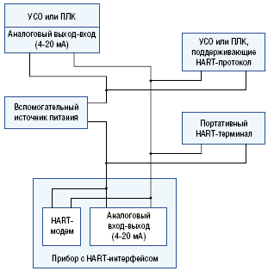Рис.1

В многоточечном режиме (рис. 2) до 15 ведомых устройств (slave) могут соединяться параллельно двухпроводной линией с теми же двумя ведущими устройствами (master). При этом по линии осуществляется только цифровая связь. Сигнал постоянного тока 4 мА обеспечивает вспомогательное питание ведомых приборов по сигнальным линиям.
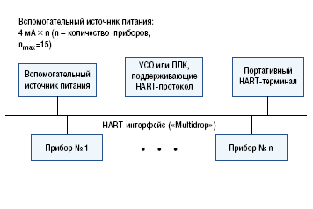Рис.2
МЕТОД ПЕРЕДАЧИ ДАННЫХ.

HART-протокол основан на методе передачи данных с помощью частот
ной модуляции (Frequency Shift Keying, FSK), в соответствии с широко распространенным коммуникационным стандартом Bell 202. Цифровая информация передаётся частотами 1200 Гц (логическая 1) и 2200 Гц (логический 0), которые накладываются на аналоговый токовый сигнал (рис. 3).

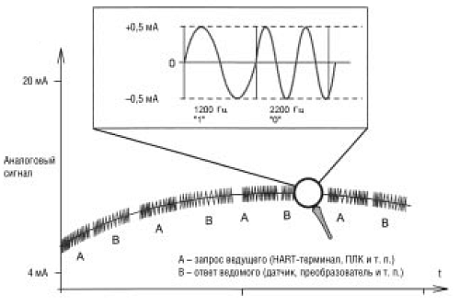Рис.3

Все HART-сообщения передаются побайтно. Байт данных содержит стартовые и стоповые биты, а также бит паритета (рис. 4)

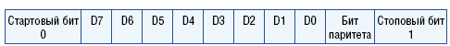 Рис.4

Аналогово-цифровой преобразователь (АЦП) - один из самых важных электронных компонентов в измерительном и тестовом оборудовании. АЦП преобразует напряжение (аналоговый сигнал) в код, над которым микропроцессор и программное обеспечение выполняют определенные действия.
Существует несколько основных типов архитектуры АЦП, хотя в пределах каждого типа существует также множество вариаций. Различные типы измерительного оборудования используют различные типы АЦП. Например, в цифровом осциллографе используется высокая частота дискретизации, но не требуется высокое разрешение. В цифровых мультиметрах нужно большее разрешение, но можно пожертвовать скоростью измерения. Системы сбора данных общего назначения по скорости дискретизации и разрешающей способности обычно занимают место между осциллографами и цифровыми мультиметрами. В оборудовании такого типа используются АЦП последовательного приближения либо сигма-дельта АЦП. Существуют также параллельные АЦП для приложений, требующих скоростной обработки аналоговых сигналов, и интегрирующие АЦП с высокими разрешением и помехоподавлением.
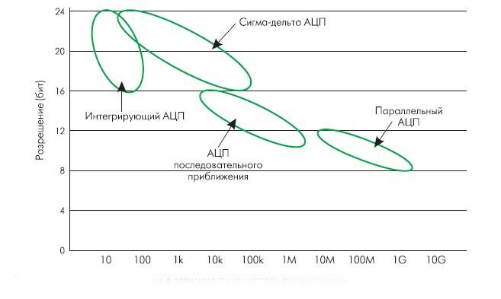
Типы АЦП - разрешение в зависимости от частоты дискретизации.

Параллельные АЦП.
Большинство высокоскоростных осциллографов и некоторые высокочастотные измерительные приборы используют параллельные АЦП из-за их высокой скорости преобразования, которая может достигать 5Г (5х10⁹) отсчетов/сек для стандартных устройств и 20Г отсчетов/сек для оригинальных разработок. Обычно параллельные АЦП имеют разрешение до 8 разрядов, но встречаются также 10-ти разрядные версии.
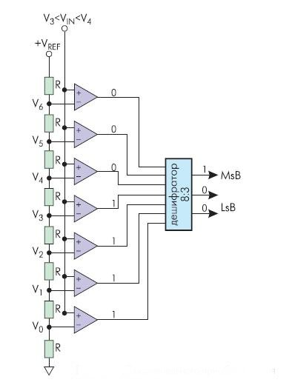Рис.6
На рис.6 показана упрощенная блок-схема 3-х разрядного параллельного АЦП (для преобразователей с большим разрешением принцип работы сохраняется). Здесь используется массив компараторов, каждый из которых сравнивает входное напряжение с индивидуальным опорным напряжением. Такое опорное напряжение для каждого компаратора формируется на встроенном прецизионном резистивном делителе. Значения опорных напряжений начинаются со значения, равного половине младшего значащего разряда (LSB), и увеличиваются при переходе к каждому следующему компаратору с шагом, равным V_{REF} /2³. В результате для 3-х разрядного АЦП требуется 2³-1 или семь компараторов. А, например, для 8-разрядного параллельного АЦП потребуется уже 255 (или (2⁸-1)) компараторов.
С увеличением входного напряжения компараторы последовательно устанавливают свои выходы в логическую единицу вместо логического нуля, начиная с компаратора, отвечающего за младший значащий разряд. Можно представить преобразователь как ртутный термометр: с ростом температуры столбик ртути поднимается. На рис. 2 входное напряжение попадает в интервал между V3 и V4, таким образом 4 нижних компаратора имеют на выходе "1", а верхние три компаратора - "0". Дешифратор преобразует (2³-1) - разрядное цифровое слово с выходов компараторов в двоичный 3-х разрядный код.
Параллельные АЦП - достаточно быстрые устройства, но они имеют свои недостатки. Из-за необходимости использовать большое количество компараторов параллельные АЦП потребляют значительную мощность, и их нецелесообразно использовать в приложениях с батарейным питанием.

АЦП последовательного приближения.
Когда необходимо разрешение 12, 14 или 16 разрядов и не требуется высокая скорость преобразования, а определяющими факторами являются невысокая цена и низкое энергопотребление, то обычно применяют АЦП последовательного приближения. Этот тип АЦП чаще всего используется в разнообразных измерительных приборах и в системах сбора данных. В настоящий момент АЦП последовательного приближения позволяют измерять напряжение с точностью до 16 разрядов с частотой дискретизации от 100К (1х10³) до 1М (1х10⁶) отсчетов/сек.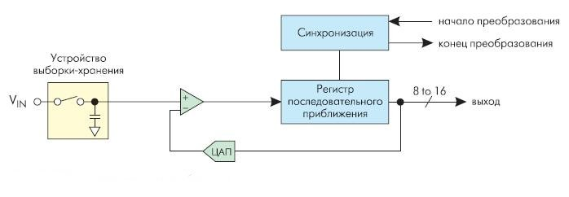
На рис.7 показана упрощенная блок-схема АЦП последовательного приближения. В основе АЦП данного типа лежит специальный регистр последовательного приближения. В начале цикла преобразования все выходы этого регистра устанавливаются в логический 0, за исключением первого (старшего) разряда. Это формирует на выходе внутреннего цифро-аналогового преобразователя (ЦАП) сигнал, значение которого равно половине входного диапазона АЦП. А выход компаратора переключается в состояние, определяющее разницу между сигналом на выходе ЦАП и измеряемым входным напряжением.

Сигма-дельта АЦП.
Для проведения большинства измерений часто не требуется АЦП со скоростью преобразования, которую даёт АЦП последовательного приближения, зато необходима большая разрешающая способность. Сигма-дельта АЦП могут обеспечивать разрешающую способность до 24 разрядов, но при этом уступают в скорости преобразования. Так, в сигма-дельта АЦП при 16 разрядах можно получить частоту дискретизации до 100К отсчетов/сек, а при 24 разрядах эта частота падает до 1К отсчетов/сек и менее, в зависимости от устройства.
Обычно сигма-дельта АЦП применяются в разнообразных системах сбора данных и в измерительном оборудовании (измерение давления, температуры, веса и т.п.), когда не требуется высокая частота дискретизации и необходимо разрешение более 16 разрядов.
Принцип работы сигма-дельта АЦП сложнее для понимания. Эта архитектура относится к классу интегрирующих АЦП. Но основная особенность сигма-дельта АЦП состоит в том, что частота следования выборок, при которых собственно и происходит анализ уровня напряжения измеряемого сигнала, существенно превышает частоту появления отсчетов на выходе АЦП (частоту дискретизации). Эта частота следования выборок называется частотой передискретизации. Так, сигма-дельта АЦП со скоростью преобразования 100К отсчетов/сек, в котором используется частота передискретизации в 128 раз больше, будет производить выборку значений входного аналогового сигнала с частотой 12.8М отсчетов/сек.
Блок-схема сигма-дельта АЦП первого порядка приведена на рис. 8. Аналоговый сигнал подается на интегратор, выходы которого подсоединены к компаратору, который в свою очередь присоединен к 1-разрядному ЦАП в петле обратной связи. Путем серии последовательных итераций интегратор, компаратор, ЦАП и сумматор дают поток последовательных битов, в котором содержится информация о величине входного напряжения.

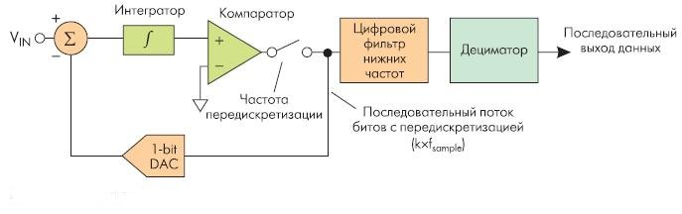
Рис.8
Результирующая цифровая последовательность затем подается на фильтр нижних частот для подавления компонентов с частотами выше частоты Котельникова (она составляет половину частоты дискретизации АЦП). После удаления высокочастотных составляющих следующий узел - дециматор - прореживает данные. В рассматриваемом нами АЦП дециматор будет оставлять 1 бит из каждых полученных 128 в выходной цифровой последовательности.
Так как внутренний цифровой ФНЧ в сигма-дельта АЦП представляет собой неотъемлемую часть для осуществления процесса преобразования, время установления ФНЧ становится фактором, который необходимо учитывать при скачкообразном изменении входного сигнала. Например, при переключении входного мультиплексора или при переключении предела измерения прибора необходимо подождать, пока пройдут несколько отсчетов АЦП, и лишь потом считывать корректные выходные данные.
Дополнительным и очень важным достоинством сигма-дельта АЦП является то, что все его внутренние узлы могут быть выполнены интегральным способом на площади одного кремниевого кристалла. Это заметно снижает стоимость конечных устройств и повышает стабильность характеристик АЦП.

Интегрирующие АЦП.
Это АЦП двухтактного интегрирования. В цифровых мультиметрах, как правило, используются именно такие АЦП, т.к. в этих измерительных приборах необходимо сочетание высокого разрешения и высокого помехоподавления. Идея преобразования в таком интегрирующем АЦП гораздо менее сложна, чем в сигма-дельта АЦП.
На рисунке 9 показан принцип работы АЦП двухтактного интегрирования. Входной сигнал заряжает конденсатор в течение фиксированного периода времени, который обычно составляет один период частоты питающей сети (50 или 60Гц) или кратен ему. При интегрировании входного сигнала в течение промежутка времени такой длительности высокочастотные помехи подавляются. Одновременно исключается влияние нестабильности напряжения сетевого источника питания на точность преобразования. Это происходит потому, что значение интеграла от синусоидального сигнала равно нулю, если интегрирование осуществляется во временном интервале, кратном периоду изменения синусоиды.
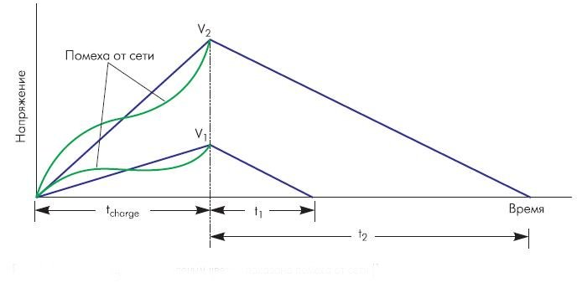 Рис.9
По окончании времени заряда АЦП разряжает конденсатор с фиксированной скоростью, в то время как внутренний счетчик подсчитывает количество тактовых импульсов за время разряда конденсатора. Большее время разряда, таким образом, соответствует большему значению показаний счетчика и большему измеряемому напряжению (рис. 9).
АЦП двухтактного интегрирования имеют высокую точность и высокую разрешающую способность, а также имеют сравнительно простую структуру. Это дает возможность выполнять их в виде интегральных микросхем. Основной недостаток таких АЦП - большое время преобразования, обусловленное привязкой периода интегрирования к длительности периода питающей сети. Например, для 50 Гц - оборудования частота дискретизации АЦП двухтактного интегрирования не превышает 25 отсчетов/сек. Конечно, такие АЦП могут работать и с большей частотой дискретизации, но при увеличении последней помехозащищенность падает.

